Questionner le monde

Nous allons profiter de ce moment pour faire de petites expériences sur la germination des graines.
Tu vas pouvoir réaliser chez toi ces expériences avec le matériel que tu auras à ta disposition. Tu noteras dans un tableau (modèle plus loin) les observations que tu feras au cours du temps et dessineras ce que tu verras. Tu pourras éventuellement, si tu le peux, prendre des photos de tes réalisations.
A notre retour en classe, nous ferons la synthèse de tout ce que vous aurez observé et nous verrons les conditions nécessaires à la germination des graines (nous pourrons regarder les dessins et projeter les photos si elles sont sur une clé USB).

Matériel :
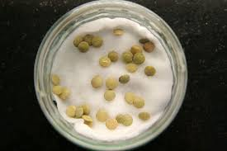
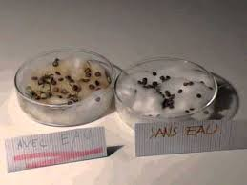
- graines de haricots (ou autres graines genre lentilles…)
- récipient type pots de yaourts, barquettes…
- coton et/ou terre.

Réalisation :
- Dans un premier temps, tu vas faire tremper les graines dans de l'eau, environ 12 heures.
- Tu prends 4 pots différents, tu y mets du coton dedans et tu déposes des graines sur le coton (pas trop de graines).
- 1 er pot : tu arroses le coton et tu surveilleras régulièrement qu’il soit toujours un peu humide.
2ème pot : tu fais pareil, mais tu mets le pot dans un endroit où il n’aura pas de lumière (n’oublie pas de surveiller l’humidité).
3ème pot : tu n’arroses pas le coton et tu mets le pot à la lumière.
4ème pot : tu arroses le coton et tu surveilleras qu’il soit toujours un peu humide, mais tu le mets dans le réfrigérateur.

- Si tu veux, tu peux refaire la même chose en mettant les graines dans de la terre (4 pots).

Déroulement :
Tu vas maintenant observer ce qui se passe avec le temps.
Tu rempliras les tableaux suivants (si tu n’as pas d’imprimante, tu refais le tableau sur une feuille). Dans le 1er tableau, tu dois écrire ce que tu vois et dans le 2ème tu dessines ce que tu vois.
Si tu fais l’expérimentation aussi dans la terre, tu ne verras que ce qui est en surface. Le temps d’observation risque d’être plus long.

Tableau d’observation : écris ce que tu vois

 | Avec eau et lumière | Avec eau et sans lumière | Sans eau et avec lumière | Avec eau, lumière et au froid
1er jour

Date :

4 jours après

Date :

8 jours après

Date :

12 jours après

Date :

16 jours après

Date :

Tableau d’observation : dessine ce que tu vois

 | Avec eau et lumière | Avec eau et sans lumière | Sans eau et avec lumière | Avec eau, lumière et au froid
1er jour

Date :

4 jours après

Date :

8 jours après

Date :

12 jours après

Date :

16 jours après

Date :

